Second Grade Supply List 2023-2024

Bring the following items on the first day of school, September 7th, 2023.
Please label the following items with your child’s FIRST AND LAST NAME. These items will stay in your child’s desk throughout the year.

- 4 MEAD Composition books
- 7 STURDY PLASTIC folders with pockets 1 of each color: Red, Orange, Green, Blue, Yellow, White, Black

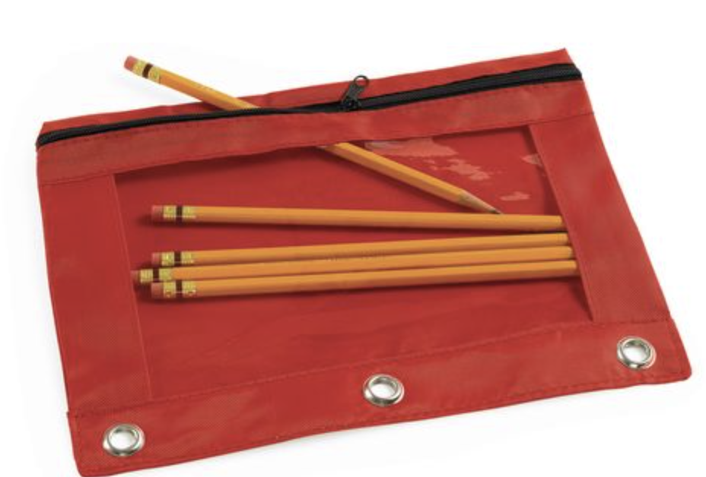
- 1 box of No. 2 pencils
- 1 large eraser
- 1 Pencil bag
- 1 pack of Crayola markers
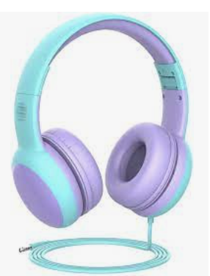
- 1 pack Crayola crayons
- 1 pair of scissor
- 1 headphone with wire

The following items will be collected and will be distributed to the class as needed.
- 1 box of baby wipes (Pampers, Huggies)
- 1 box of Clorox / Lysol wipes
- 1 Elmer’s glue stick
- 1 box of Scotch Tape 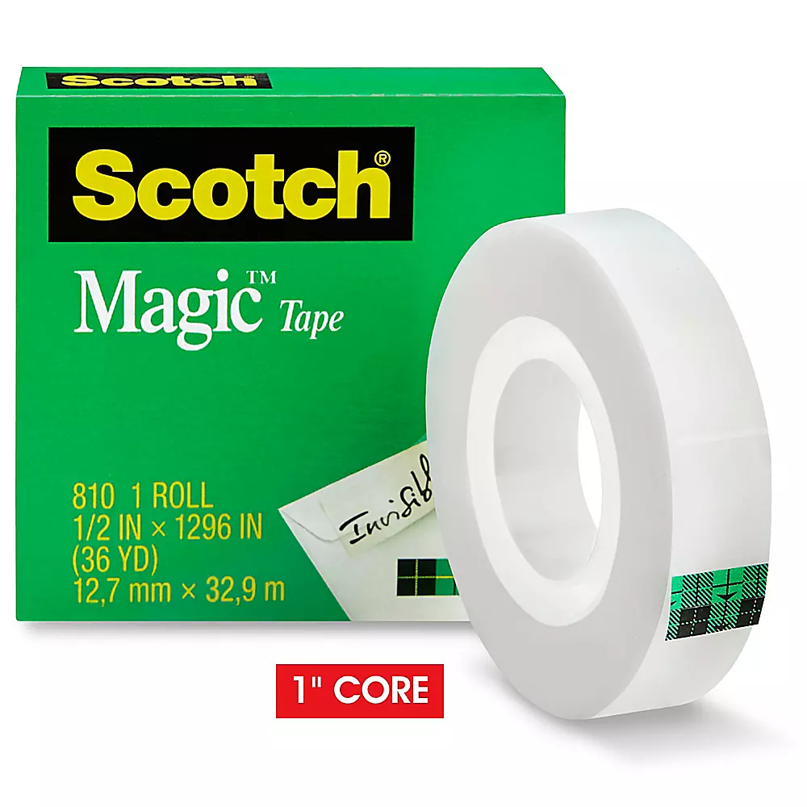
- 1 roll of paper towel
- 1 bottle of hand sanitizer
- 1 box of tissues
- 1 box of 2-gallon sized Ziploc bag - (NO Slider Baggies)
- 1 box of quart slider Ziploc bag

*Please note that all of the items listed above will stay with your child throughout the year. Please prepare another set of materials for your child to use at home.

二年級 -- 学习用品清单

请在第一天，9月7日把下列学习用品带来.
请在下列学习用品上写上孩子的全名。这些学习用品将留在孩子的书桌里。
- 4 本MEAD 的笔记本
- 7个塑料文件夹，每边一个口袋 (以下颜色各一个，红色，橙色，绿色, 蓝色，黄色，白色，黑色）
- 1 盒 2号铅笔
- 1块大橡皮
- 1个笔袋
- 1盒Crayola水彩笔
- 1盒Crayola彩色蜡笔
- 1把剪刀
- 1个带线耳机

- 1盒Scotch胶带
- 1支Elmer的膠水棒
- 1 盒湿纸巾baby wipes (i.e. Pampers)
- 1盒消毒纸巾（Clorox or Lysol wipes）
- 1卷厨房用纸
- 1瓶消毒洗手液（hand sanitizer）
- 1盒面纸巾
- 1盒小的（quarter size）带拉链塑料袋
- 1盒（2 gallon 大小的） 不带拉链塑料袋

*請注意，所有上列的用品全年都会留在学校供学生使用。您須备有另外一套用品供学生在家做功課时使用。

Lista de Útiles Escolares de Segundo Grado

Por favor traiga lo siguiente el primer día de clases, jueves 7 de septiembre.
Por favor marque los siguientes materiales con el nombre y apellido de su hijo(a). Estos artículos se quedarán en el escritorio de su hijo durante todo el año.
- 7 carpetas plásticas
(1 rojo, 1 anaranjado, 1 verde, 1 azúl, 1 amarillo, 1 blanco, 1 negro)
- 4 cuadernos de Composición MEAD
- 1 cajas de lápices No.2
- 1 borradores
- 1 estuche para los lápices
- 1 caja de marcadores Crayola
- 1 caja de crayones Crayola
- 1 par de tijeras
- 1 auricular / audifono

Los siguientes artículos serán recogidos y serán distribuidos en la clase, según sea necesario.
- 1 caja de cinta pegante marca Scotch
- 1 caja de toallitas húmedas para bebés (Por ejemplo, Pampers)
- 1 caja de toallitas Clorox / Lysol
- 1 barras de pegamento de Elmer
- 1 rollo de papel toalla
- 1 botella de desinfectante de manos
- 1 cajas grandes de pañuelos
- 1 caja de Ziploc de 2 galones SIN deslizador.
- 1 caja de Ziploc de ¼ galón CON deslizador.
* Tenga en cuenta que todos los útiles escolares se quedarán en la escuela durante todo el año.

